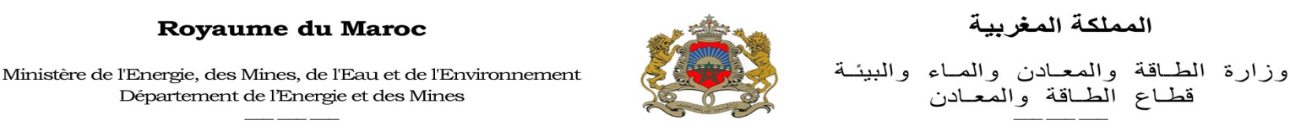

المديرية الجهوية بمراكش Marrakech Direction Régionale de

**A**

**Monsieur le Directeur de la Société <societe>**

**Objet**: Mise en demeure

**Ref. :** Notre envoi n° <Num_PR> du……………..

Monsieur le Directeur,

Suite à l’envoi cité en référence, j’ai le regret de vous informer qu’aucune mesure n’a été prise au sujet de (Motif de la mise en demeure : dossier non-conforme, rapport d’enquête, non-transmission des rapports...).

De ce fait, je vous notifie par la présente, une mise en demeure pour procéder à (Mesures prescrites), dans un délai de **30 jours** à compter de <date>

Il est à signaler qu’à l’expiration de ce délai, nous nous trouverons dans l’obligation de procéder à la révocation de votre permis de recherche n° <Num_PR>

Veuillez agréer, Monsieur le Directeur, l’expression de mes respects distingués.

Marrakech, le <date>